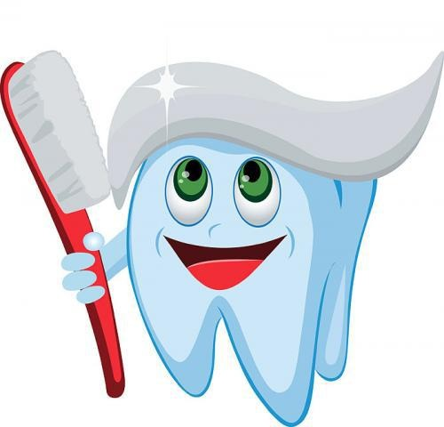

Картотека

Здоровые зубы здоровью любы...

Стихи детям

1. СПОР
До чего же надоело
В темноте висеть без дела.
И пальто сказало куртке:
– Я намного лучше бурки.
Бурка буркнула в ответ,
Лучше бурки в мире нет.
– Дураки, – вскричала звонко,
Я важнее вас, – дубленка.
Шуба шикнула: Мой мех
Мягче и пушистей всех.
– Вы мне все девчонки любы, –
Моль сказала, чистя зубы.
Инна ИЩУК,
2. КУСЫР
Кто страшнее всех на свете,
Кто пугает целый мир?
И ответили мне дети:
– Самый зверский зверь – КУСЫР!
Он похож на сыр с зубами,
У него зубов – пятьсот!
Занят он всегда делами –
Днём и ночью сыр грызёт!
А в мире сколько сыра?
А сколько в сыре дырок?
И все прогрыз один КУСЫР!
Ну, кто же с ним сравнится?
Но почему-то целый мир
КУСЫРА не боится!
Татьяна ЗУБКОВА
3. ЧИСТИМ ЗУБКИ
Дарят море радости
Ребятишкам сладости,
Но печенье и конфетки
Часто портят зубы деткам.
Чтобы зубки не лечить
И улыбку сохранить,
Кушайте продукты –
Ягоды и фрукты.
А ещё, мои друзья,
Дам совет вам, не тая:
Нужно чистить зубки нам
По утрам и вечерам.
Марина НОВИЦКАЯ,
4. ВЕЗУНЧИК
Что бы кто ни говорил,
А везунчик крокодил!
У него, как нам известно,
Стоматолог личный есть.
Но за что он, интересно,
Заслужил такую честь?!
Надо ж! Зубы этой твари,
Ну нисколько не боясь,
Чистит птичка кари-тари,
Залезая прямо в пасть!
Анна ШТРО,

5. ДОКТОРА... Считалка
Раз, два, три, четыре, пять –
Будем мы врачей считать.
Первый доктор – ОКУЛИСТ,
По глазам специалист.
Доктор, сердцу дорогой –
КАРДИОЛОГ, он – второй.
Третий доктор – ЛОГОПЕД,
Он – волшебник-звуковед.
Врач четвёртый – СТОМАТОЛОГ,
Он зубам и дёснам дорог.
Детский доктор, ПЕДИАТР,
Он по счёту – будет пятым.
Раз, два, три, четыре, пять –
Лучше хвори нам не знать,
Все болезни прогоняй...
Кто не болен – догоняй!
Натали САМОНИЙ,
6. БЕЗЗУБАЯ КРАСАВИЦА
Я к смеху нынче равнодушна,
Ведь красота так зыбка:
Три зуба, выпавшие дружно,
Испортили улыбку.
– Ты стала меньше улыбаться, –
Твердят мои подружки.
А мне б зубов скорей дождаться...
Устала быть старушкой.
Мне белозубая улыбка
И днём, и ночью снится:
Хочу сиять златою рыбкой,
Улыбкою светиться.
...Беззубой быть – такая пытка!
Ах, почему краса так зыбка?!
Натали САМОНИЙ,
7. ПЛАНЕТА СОЛНЕЧНЫХ ЗАЙЧИКОВ
У солнечного зайчика
Из лучиков морковка,
И солнечные зубы
У солнечного волка.
Там лето очень долгое —
Не жгучее и нежное,
А зимы все короткие,
Незлые, многоснежные.
Там только все хорошее —
Там зла не существует:
На солнечной планете
Кот с мышкой не воюет.
Все милое и доброе
В волшебном царстве света…
Там самые послушные
Ребята на планете.
Натали САМОНИЙ,

8. НЕВОСПИТАННАЯ МЫШКА…
Мурадин Ольмезов.
Невоспитанная мышь,
Чем в чулане ты шуршишь?
Ешь без спросу сыр чужой
И мешок дырявишь мой?
Ну а кот – стальные ЗУБЫ! –
Мышку глупенькую грубо
Хвать за бархатный кафтан!
И несет к себе в чулан.
Кот на скрипочке играет,
Мышка пляшет, подпевает.
Лариса ЛАДЫКА, перевод с балкарского,
9. НА ДАЧЕ
Я у бабушки гощу,
Лишь о маме я грущу.
Рано утром петушок
Поднимает на горшок.
Мою глазки, чищу ЗУБЫ,
Но при этом "дую губы" –
Говорит мне бабушка
И печёт оладушки.
Даже делаю зарядку
И бегу к клубничной грядке.
Там кузнечик серенький
С тоненькой свиреленкой.
Так поскрипывает звонко.
Я за ним – он прыг в сторонку.
А у речки стрекоза –
Презеленые глаза,
Огромные, прозрачные,
Словно окна дачные.
Людмила КУДРЯВЦЕВА,
10. ПРО ЗУБЫ И УЛЫБКУ
Утром зубы проснулись,
Были очень грустны:
Их ведь если не чистить,
Станут страшно больны.
Щёткой им почесали
Справа, слева бока –
Разогнали тем самым
Грусти все облака.
Стоит зубы почистить –
Станут сразу сиять…
В день улыбку, как солнце,
Нужно дважды спасать!
Натали САМОНИЙ,

